ICS | 11.020
CCS | GDAQ  C 50
团体标准
T/GDAQ XXXX—2022

消化道肿瘤标本病理检验技术规范

Technical specification of specimen pathological diagnosis of gastrointestinal tumors

XXXX - XX - XX发布
XXXX - XX - XX实施
广 东 省 质 量 协 会 发布

目次
前言………………………………………………………………………………………………………Ⅱ
引言………………………………………………………………………………………………………Ⅲ
1 范围………………………………………………………………………………………………………1
2 规范性引用文件…………………………………………………………………………………………1
3 术语和定义………………………………………………………………………………………………1
4 消化道病理标本送检规范流程…………………………………………………………………………1
5 消化道病理标本固定、取材与制片规范流程…………………………………………………………3
6 消化道病理诊断名称规范……………………………………………………………………………7
附录 A(规范性)…………………………………………………………………………………………10
附录 B(规范性)…………………………………………………………………………………………17
附录 C(规范性)…………………………………………………………………………………………19
附录 D(资料性)…………………………………………………………………………………………20
附录 E(资料性)…………………………………………………………………………………………21
参考文献…………………………………………………………………………………………………22

前言
本文件按照GB/T 1.1—2020《标准化工作导则 第1部分：标准化文件的结构和起草规则》的规则起草。
请注意本文件的某些内容可能涉及专利。本文件的发布机构不承担识别专利的责任。
本文件由广东省质量协会提出并归口。
本文件起草单位：广州金域医学检验集团股份有限公司、广州金域医学检验中心有限公司、广西医科大学第一附属医院、山西省阳泉市第一人民医院、湖南省怀化市第二人民医院......
本文件主要起草人：车拴龙、丁向东、张志魁、李晶、冯晓冬、钟学军、江耿跃、张杰、刘莹、刘健、卢芳、蓝东、赵军伟、余鹏飞......
本部分为首次发布。
本文件执笔人：车拴龙、丁向东
致谢：感谢广州金域医学检验中心有限公司程雅婷、何君、李维、辛效威在本文件撰写、制定过程中给予的意见和帮助。

引 言
病理学诊断是临床诊断肿瘤及治疗肿瘤的重要依据。规范化、标准化的肿瘤病理诊断具有重要的临床及科学研究意义。第一，病理诊断作为肿瘤诊断的金标准，提供更为精准的病理诊断是提供精准治疗的前提；第二，病理诊断指导临床进一步的治疗措施、预后管理、家族遗传学管理等；第三，标准化的病理诊断，提供高质量的病理图像、病理诊断报告，为后续开展数字化与智慧化的医疗服务提供可靠的保障。
消化道肿瘤在我国属于高发性疾病，包含食管癌、胃癌、结直肠癌等。我国每年新发癌症病例超过300万，其中消化道肿瘤占据一半左右。我国消化道肿瘤，由于人口、地域、饮食及生活习惯的不同，造成了不同地区人群中消化道肿瘤的发病率、临床分期情况、早期肿瘤发现率、肿瘤治疗及预后效果存在较多的差异性。如何解决国内不同区域消化道肿瘤的诊断与治疗现状，规范化和标准化的诊断与治疗是发展的必然趋势。虽然肿瘤诊断与治疗的技术，在随着时间不断的发展与进步。肿瘤的早发现、早诊断、早治疗任然是提供肿瘤患者的生活质量与生命周期的重要手段。《关于印发肿瘤诊疗质量提升行动计划的通知》中明确提出，从推进诊疗体系建设、优化肿瘤诊疗模式、强化肿瘤用药管理等多方面发力，全面提升肿瘤诊疗能力，推动医疗机构相关专科能力建设。“循证医学、诊疗规范化、治疗个体化”作为肿瘤治疗的规范原则。消化道肿瘤病理诊断中的规范化与标准化是未来预防、诊断、治疗与管理患者的重要保障。
由于我国地缘辽阔、各地区各级别医疗机构发展不均衡，针对临床实践中的实际需求及可行性，由广州金域医学检验中心有限公司牵头，组织国内多家医疗机构临床医生与病理医生专家，起草本文件。本文件基于国内外规范及指南、循证医学证据、专家共识及意见，并结合临床实践中工作实战经验，经历了多次的讨论与校正，制定了本文件。希望本文件的制定，可以规范消化道肿瘤病理标本的标准规定、取材、制片、报告、数字化扫描等内容，为临床诊断、治疗及预后提供重要的参考依据。同时，为后期在数字化和智慧化医疗的时代，提供稳定及可靠的数据源。本文件主要针对消化道内镜下活检诊断、内镜下治疗性病理标本的诊断规范化，限于篇幅及时间的限制，对于外科手术治疗的病理标本不在本文件的范围内。后期可根据实际情况，对本文件进行不断的更新。

消化道肿瘤标本病理检验技术规范
  - 范围
本文件规定了消化道肿瘤病理送检、取材、制片、诊断及报告相关病理检验技术的术语、定义及要求规范。
本文件适用于医疗机构、独立第三方病理检验中心等的消化道肿瘤标本的相关病理检验技术规范。
  - 规范性引用文件
本标准无规范性引用文件。
  - 术语和定义

消化道 Digestive Tract
消化道是一条起自口腔延续至肛管的肌性管道，包括口腔、咽、食管、胃、小肠（十二指肠、空肠、回肠）、大肠（盲肠、阑尾、结肠、直肠）和肛管等。本标准主要针对临床消化内镜所送检常见病理学标本，本标准所述消化道主要包含食管、胃、结肠、直肠等部位。

消化道肿瘤 Digestive Tract Tumor
消化道肿瘤是指发生于消化道的肿瘤性病变。参考2019版《WHO消化系统肿瘤分类》中食管、胃、结直肠的相应部分，见附录A。

消化道内镜下切除病理标本Gastrointestinal Endoscopic Resection Of Pathological Specimens
消化道内镜下切除病理标本，主要指内窥镜下切除的EMR（Endoscopic mucosal resection, 内镜下黏膜切除术）、ESD（Endoscopic Submucosal Dissection, 内镜粘膜下剥离术）、圈套器加电凝切除等病理标本；非外科开腹或胸腹腔镜切除的病理大标本。多数为良性肿瘤、非肿瘤性病变及早期恶性肿瘤等。主要用于临床诊断及治疗。

消化道内镜下活检病理标本 Pathological Specimen Of Endoscopy Biopsy Of Digestive Tract
消化道内镜下活检病理标本，主要是指内窥镜下钳取的活检标本，标本直径多数在1-4mm。主要用于临床诊断及指导进一步治疗。包括内镜下活检钳咬除、圈套器勒除、电凝烧除等病理标本。

病理检验技术 Pathological Examination Technology
病理检验技术包括病理诊断与病理技术。病理诊断是对手术切下或尸体解剖取下之病理标本，固定染色后，在显微镜下进行组织学检查，以诊断疾病的过程/方法。
  - 消化道病理标本送检规范流程
    - 总则

病理申请单信息采集包含基本信息、临床信息、临床诊断、内镜术中描述及图像。
    - 基本信息
患者姓名、性别、年龄、送检医院、科室、门诊/住院号、床号、样本采集时间、样本固定时间、送检医生、医生电话、患者联系方式。上消化道镜/下消化道镜。
    - 临床信息
内镜术中所见（首选报告图像上传）、手术方式（氩离子凝固术(APC)、内镜下高频电凝电切除术、冷活检钳夹术(CFP)、热活检钳夹术(HFP)、热圈套息肉切除术(HSP)、冷圈套器息肉切除术(CSP)、金属夹结扎术、内镜下黏膜切除术(EMR)、内镜粘膜下剥离术(ESD)、其他_______）、内镜诊断与倾向诊断（急性炎症、慢性炎症、溃疡、良性息肉（细蒂、宽蒂、无蒂）、肿瘤性病变、IBD、其他_________）、送检部位（食管______cm\贲门、胃底、胃体、胃窦、幽门、十二指肠_________、回盲部、升结肠、横结肠、降结肠、乙状结肠、直肠、其他_________）、申请病理检查特殊说明。申请单模板见附录B。
    - 内镜报告及图像
示意图上标注活检部位（手绘）。上传内镜报告及图像（二维码上传口），见图1、2。
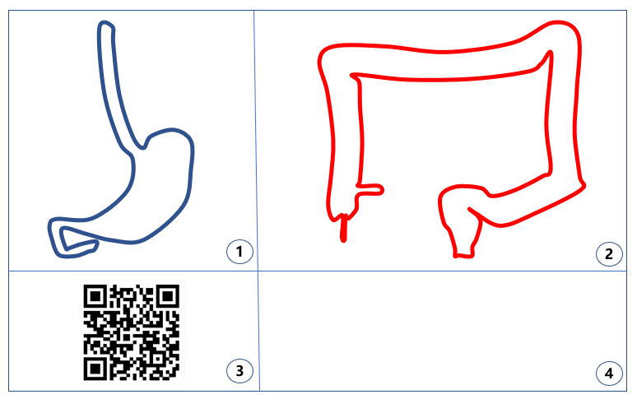
图1 内镜报告及图像空白图示
注：①为上消化道内镜活检取材点标记图；②为下消化道内镜活检取材点标记图；③二维码为上传消化道内镜报告及图像的上传链接；④为手绘EMR、ESD或息肉等中标本的区域。
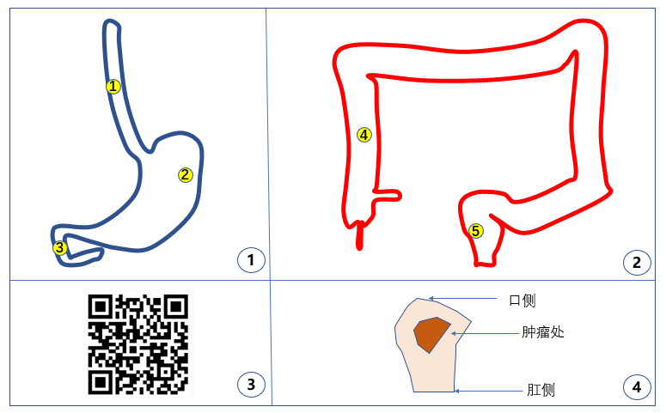
图2 内镜报告及图像举例图示
注：①为上消化道内镜活检取材点标记图；②为下消化道内镜活检取材点标记图；③二维码为上传消化道内镜报告及图像的上传链接；④为手绘EMR、ESD或息肉等中标本的区域。
  - 临床病理标本固定、取材与制片规范流程
    - 临床病理标本固定规范
      - 固定时间要求
病理标本从采集到固定应在30分钟内完成(越早固定越好,记录精确到分钟),并记录标本离体时间和标本开始固定时间(精确到时和分)，填写在病理标本送检申请单上。一般标本的固定时间为6小时～72小时。
      - 固定液要求
组织标本常规固定液为10%中性缓冲福尔马林溶液，固定液量应为被固定标本体积的5倍～10倍。
      - 固定方式要求
所有病理标本应完整送检，并按以下情况操作：
- 内镜活检标本，用滤纸贴附固定，对于评估方向性标本，需要将基底面向下固定于滤纸上。建议用圆柱体型标本固定瓶送检，并应保证瓶口的密封性和牢固性；
- 息肉样或平坦型病理标本，应在固定板上用取材固定针进行固定，临床标记出口侧、肛侧，以及临床特殊怀疑病变处做缝线标记。息肉样病变，需在蒂部、基底部涂颜料，或固定于标本固定板上。建议选择立方体或长方体型标本固定盒，所用的标本固定板应能沉底，不可浮于固定液上面，见图3～图5。

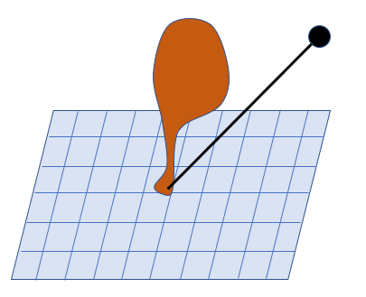
图3 细蒂息肉样标本固定方式
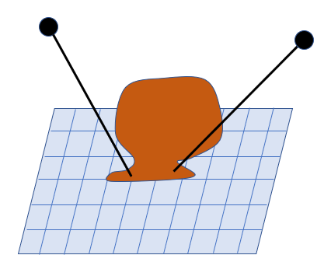
图4 粗蒂息肉样标本固定方式
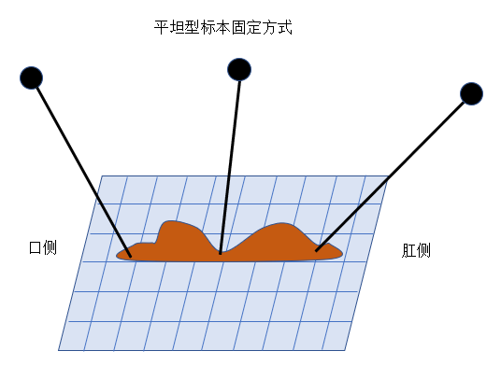
图5 平坦型标本固定方式
    - 大体病理标本取材规范
所有送检标本均应进行高质量的图像采集，单张图像大小>1M，并在图中标记有比例尺。对于ESD等平坦型病理标本，应将口侧定义为12点，肛侧定义为6点，进行标准方向上的采图。最终将大体图像置入到病理报告中。
    - 大体病理标本取材规范
按照活检部位，分装瓶内分别送检，并作做病人信息和活检部位的标识。勿混放于一个标本固定瓶中。每个标本固定瓶中病理标本应分别取材和描述。
息肉样标本。细蒂、粗蒂的标本，从蒂部的中央垂直性切开，取最大面组织一块。将最大面朝下，置于脱水盒内。无蒂息肉，应沿中间最大切面切开。每一层切面之间间距2分钟～3分钟。
ESD/EMR标本。临床送检时，区分出口侧（12点）、肛侧（6点），自口侧与肛侧连接一直线。取材以间隔2分钟～3分钟的平行切开。取材第一刀以标本中病变中心进行切开。然后分别向上、向下进行平行切开。示例图见附录C。
    - 大体病理标本涂墨规范
小标本，建议使用伊红进行涂抹染色。由于标本较小，染色目的为使小标本更加明显，避免丢失。
息肉样标本。建议在蒂部/基底部进行黑色染料涂抹，或其他染色进行涂抹。蒂部/基底部涂抹的时机，可选择在标本固定后取材前，用细头棉签进行1～3分钟的反复涂抹。涂抹时，注意尽量将蒂部/基底部全部覆盖，避免颜料外渗到周边非蒂部/基底部的部分，可利用吸水纸巾吸干蒂部/基底部的多余染料。
ESD/EMR标本。建议在基底部、左侧切缘、右侧切缘分别进行黑色、黄色、红色染料的涂抹。左右侧的边界，以口侧12点与肛侧6点之间的连接线为界。一般建议用细头棉签左侧切缘涂抹黄色，再进行右侧切缘涂抹红色，1分钟～3分钟后，吸水纸巾吸干多余染料。最后进行基底部黑色染料涂抹，1分钟～3分钟后，吸水纸巾吸干多余染料。
    - 大体病理取材编号规范
应确保在检查过程中每个病例始终以病理号作为原始标本、取材样本（脱水盒）、蜡块或切片的唯一性标识。当某例标本要进行多取材的时候，应给予病理号的次级号码，按如下要求进行操作：
- 小标本。依据活检取材部位，进行编号及描述。
- 息肉样标本。从蒂部/基底部的中心（第一刀）间隔2mm～3mm切开后，从一侧向另一侧依次编号：1～n。
- ESD/EMR标本。较小的ESD/EMR标本：从标本明显病变中心处间隔2mm～3mm切开后，从口侧向肛侧依次编号：1～n。较大的ESD/EMR标本：首先从标本明显病变中心处间隔2mm～3mm切开后，从口侧向肛侧依次编号：1～n。然后水平长度超过2cm的组织，从左到右，间隔1.5cm～2cm切开，依次命名为A、B、C……N。
- 对切面有要求的组织块，在放置到脱水盒时，所需的切面应朝下放置。示例图见附录B。
    - 病理标本脱水包埋规范
      - 病理标本脱水
病理标本脱水处理所使用的试剂依次为：10%中性福尔马林、乙醇-甲醛（AF）固定液、95%乙醇（两道）、无水乙醇（两道）、二甲苯（两道）、石蜡（三道）。
可以通过设置加温、加压、搅拌等方式加快组织标本脱水进程。除蜡缸外的其他脱水试剂，如设置加温，则不宜高于45℃。
脱水试剂应定期更换。可根据试剂的使用次数进行更换。
      - 病理标本包埋
包埋所用的石蜡应先择质地均匀、无杂质、粘韧性好的优质石蜡。石蜡的熔点约在56℃～60℃。
无方向要求的标本，按组织块的最大切面进行包埋；无法区分最大切面的，按取材时放置的方向面包埋。
有基底面方向要求的标本，包埋面应垂直于上皮面/基底面，以便切片时，可以观察到从表面至基底面的全层组织结构。
息肉样标本，依据标本取材蜡块数量，找出中位蜡块数。中位蜡块数，前1/2组织以最大面作为切面。后1/2组织以最小面作为切面。最后一个蜡块以最大面作为切面。
ESD/EMR标本。依据标本取材蜡块数量N。前1至N-1组织以肛侧面，作为包埋切面。第N个组织，以口侧面，作为包埋切面。肛侧和口侧的区分，以取材时涂墨标记为准。
为防止包埋时的污染，每包埋一例标本必须更换镊子；包埋完一例标本后再包埋一例标本；一次只取一个包埋盒，一次只打开一个包埋盒；应及时清理包埋台面，避免组织碎屑造成的污染。示例图见附录B。
    - 病理标本切片捞片规范
      - 切片的总体质量要求
切片厚度3μm～5μm，厚薄均匀；组织切面完整，切片无刀痕、裂隙、颤痕，切片平坦，无皱褶、折叠。
      - 裱片的要求
小活检标本：切取4个～6个不同切面，裱贴在载玻片上，形成2×2或2×3的矩形阵列。不同切面的组织片，应保持一样的裱片方向。
息肉样标本和ESD/EMR标本：切取2个不同深度的切面，裱贴在载玻片上，平行排列。建议2个不同深度之间间隔10μm～20μm（即间隔3个～5个切片）。不同切面的组织片，应保持一样的裱片方向：上皮面在上端，基底面在下端。示例图见附录D。
      - 漂片和捞片的要求
防止漂片污染。漂片时，应保持漂片缸的水面干净，及时用纸片将水面的漂浮物刮除干净。切一个蜡块，捞一张片，漂片缸内切勿存放超过一个蜡块的蜡片。
      - 切片标识
在捞片前或捞片后，应在载玻片的标签端用铅笔准确清楚地标记其相应的病理号（包括次级号）。在捞片时应严格核实病理号信息，保证载玻片的病理号标识与蜡块的病理号标识完全对应无误。
建议使用专用的玻片打号机在载玻片的标签端打印病理号信息。可以在切片前预先打印，也可以在切片中按需实时打印。
      - 烤片
将已完成捞片的载玻片呈45度斜置片刻；待载玻片上的水分流下后，将其插入专用的染色架中，再置于烤箱中烘烤（65℃，30分钟），待进行染色。
    - 病理切片的HE染色封片规范
      - HE染色的流程
HE染色的流程见表1，可以根据实验室环境情况对染色时间进行微调。
切片脱蜡要干净。可结合环境温度调整脱蜡时间，环境温度低时脱蜡时间可适当延长一些。
染色后的脱水很重要，若脱水不完全，切片会模糊不清。脱水的乙醇要保持纯度，切片在进入二甲苯透明剂之前应把水份脱除。
手工染色和自动染色机染色的染色流程基本相同，可根据实际情况作一些细微调整。
- HE染色流程
染色环节 | 染色步骤 | 试剂名称 | 处理时间
脱蜡 | 1 | 二甲苯Ⅰ | 5分钟
 | 2 | 二甲苯Ⅱ | 5分钟
 | 3 | 二甲苯Ⅲ | 5分钟
 | 4 | 无水乙醇 | 1分钟～3分钟
 | 5 | 95%乙醇Ⅰ | 1分钟～3分钟
 | 6 | 95%乙醇Ⅱ | 1分钟～3分钟
 | 7 | 80%乙醇 | 1分钟
 | 8 | 自来水浸洗 | 1分钟
染色 | 9 | 苏木素染液 | 5分钟～10分钟
 | 10 | 水冼 | 1分钟
 | 11 | 0.5%盐酸乙醇 | 分化1秒～3秒
 | 12 | 水洗 | 30秒；如不使用返蓝液则流水洗5分钟以上
 | 13 | 饱和碳酸锂返蓝液 | 5秒～10秒
 | 14 | 水洗 | 1分钟～2分钟
 | 15 | 0.5%伊红水染液 | 1分钟～3分钟
 | 16 | 水洗 | 1～2秒（如是醇溶性伊红，则跳过此步骤）
脱水 | 17 | 80%乙醇 | 5秒～10秒
 | 18 | 95%乙醇Ⅰ | 1分钟
 | 19 | 95%乙醇Ⅱ | 1分钟
 | 20 | 无水乙醇Ⅰ | 3分钟～5分钟
 | 21 | 无水乙醇Ⅱ | 3分钟～5分钟
 | 22 | 石炭酸二甲苯 | 3分钟～5分钟
透明 | 23 | 二甲苯Ⅰ | 3分钟～5分钟
 | 24 | 二甲苯Ⅱ | 3分钟～5分钟
 | 25 | 二甲苯 Ⅲ | 3分钟～5分钟
      - 封片
- 将已完成染色的切片从二甲苯中取出，稍沥干，滴加适量中性树胶于组织块上。
- 取洁净光亮的盖玻片，用一定倾斜的角度轻轻的覆盖在组织块上，让中性树胶液溢满整个组织块而不溢出盖玻片周围。
- 封片应避免产生气泡；滴胶适量，避免溢胶或少胶；盖玻片贴盖整齐，注意清除切片上的异物或杂物。
- 也可以使用自动封片机进行封片。
- 无论是手工封片还是自动封片机封片，都应该采用湿封片法，即在封片前需要把切片泡在二甲苯内。禁止把切片在空气中晾干或用电吹风吹干再封片。
    - 病理切片数字扫描规范
扫描有效区域的选择如下：
- 方案一，对于多个不同切面的组织，可以经过病理医生选择最佳的切面进行有效区域内扫描，可降低扫描时间和存储成本，提高数字扫描图像的质量。
- 方案二，无差别多个不同切片。
扫描参数的选择。优选20×放大扫描，备选40×。优选单层扫描，备选多层扫描。其他扫描参数，依据HE、IHC、特殊染色、不同扫描仪、不同实验室进行设定，并固定本实验室针对每一类病理切片每一种扫描仪的扫描参数设置。
  - 消化道病理诊断名称规范
    - 消化道病理报告基本要求
经HE染色，可明确诊断的病例。参考本文3.2内容。
经HE染色，需做免疫组化或特殊染色明确的病例。“考虑XXX”、“（怀）疑XXX”、“不除外XXX”,建议加做YYY免疫组化或特殊染色协助明确诊断。
经HE染色，“临床高度怀疑肿瘤”，但限于活检部位不典型、有效病变过少、坏死出血过多、标本固定不良等特殊情况时。建议描述性诊断，并根据临床患者情况，进行再次活检。并以书面形式或电话形式进行临床医生反馈。
建立常见疾病诊断的报告结构化、规范化电子模板，并进行诊断医师定期培训及考核。
    - 亚专科质控
如遇到以下情况，建议亚专科质控：
- 病理诊断恶性肿瘤；
- HE病理诊断，无法明确、少见、存疑、存在潜在争议的病例；
- 对于IBD等临床需要确诊的炎性疾病；
- 临床诊断与病理诊断存在较大差异时。如临床诊断恶性肿瘤，病理诊断良性病变或无法诊断恶性肿瘤。临床诊断良性病变，病理诊断意外发现恶性肿瘤、结核或其他可能改变临床治疗策略的疾病时。
    - 病理诊断关键报告要素规范
格式可参考附录E，可包含以下要素：
- 明确的病理诊断名称。
- 建议加做的免疫组化、特殊染色及分子项目。
- 建议加做项目，可为临床及病理诊断提供哪些辅助作用。
- 特殊情况的备注说明。病理诊断作为最终诊断的重要方法之一，自身具有一定的局限性。需要与临床反馈沟通，并建议密切随访患者，有必要时进行MDT的会诊。
- 其他：食管癌、胃癌、结直肠癌需要参照最新版肿瘤诊疗指南要求，严格执行。
- 以结肠息肉内早期腺癌的ESD手术标本为例。应包括以下要素：
——标本大小，最大径_______cm，另两径_______cm×_______cm；
——息肉大小，最大径_______cm，另两径_______cm×_______cm；
——息肉结构：细蒂/粗蒂/广基（无蒂）；
——息肉类型：管状腺瘤，低级别/管状腺瘤，高级别/绒毛状腺瘤，低级别/绒毛状腺瘤，高级别/绒毛管状腺瘤，低级别/绒毛管状腺瘤，高级别/传统锯齿状腺瘤，低级别/传统锯齿状腺瘤，高级别/无蒂锯齿状病变/错构瘤样息肉/增生性息肉/炎性息肉/其他________；
——浸润性癌（浸润至粘膜下层）：无/有 （备注：局限于粘膜层，归类为高级别上皮内瘤变，粘膜内癌，原位腺癌）；
——浸润性癌大小：最大径_______cm，另两径_______cm×_______cm；
——组织学分型：见本文件3.2部分内容。
——组织学分级：低级别（高、中分化）、高级别（低分化）、不能评估。
——肿瘤浸润深度：粘膜固有层/粘膜肌层/粘膜下层（≤1000μm）/粘膜下层（>1000μm）/固有肌层/不能评估。
——蒂部/基底侧切缘：未见肿瘤累及，>1mm/未见肿瘤累及，≤1mm/见肿瘤累及/不能评估。
——口侧切缘：未见肿瘤累及，>1mm/未见肿瘤累及，≤1mm/见癌（高级别上皮内瘤变）累及/见腺瘤（低级别上皮内瘤变）累及/不能评估/其他_______。备注：（______号蜡块，见大体复原图）
——肛侧切缘：未见肿瘤累及，>1mm/未见肿瘤累及，≤1mm/见癌（高级别上皮内瘤变）累及/见腺瘤（低级别上皮内瘤变）累及/不能评估/其他_______。备注：（______号蜡块，见大体复原图）
——左侧切缘：未见肿瘤累及，>1mm/未见肿瘤累及，≤1mm/见癌（高级别上皮内瘤变）累及/见腺瘤（低级别上皮内瘤变）累及/不能评估/其他_______。备注：（______号蜡块，见大体复原图）
——右侧切缘：未见肿瘤累及，>1mm/未见肿瘤累及，≤1mm/见癌（高级别上皮内瘤变）累及/见腺瘤（低级别上皮内瘤变）累及/不能评估/其他_______。备注：（______号蜡块，见大体复原图）
——肿瘤出芽情况：低度（0-4个/20倍）/中度（5-9个/20倍）/高度（≥10个/20倍）/不能评估。
——脉管侵犯情况：未见明显脉管侵犯/见脉管侵犯/不能评估。
——神经侵犯情况：未见明显神经侵犯/见神经侵犯/不能评估。
——免疫组化结果：
——错配修复蛋白：MLH1（+/-）、MSH2（+/-）、MSH6（+/-）、PMS2（+/-）。
——P53（野生型/错义突变/无义突变_______% +）、Ki67（_______%）、CD34标记血管、D2-40标记淋巴管、S-100标记神经、Des标记粘膜肌层、CK标记肿瘤细胞、其他______________。
    - 加做IHC和特殊染色推荐方案
强烈推荐。临床指南1类推荐项目。MLH1、MSH2、MSH6、PMS2、P53、Ki67。用于指导临床诊断与治疗有重要意义的指标。
一般推荐。CD34、D2-40、S-100、Des、CK，用于指导早期浸润性癌的重要要素的诊断。CD56、Syn、CgA，用于指导诊断是否伴有神经内分泌方向分化。CD34、CD117、Dog1，用于胃肠道间质瘤。其他临床指南2类推荐项目，或用于明确诊断的指标。
其他推荐。HER2、PD-L1等，用于指导晚期肿瘤或一线治疗失败等临床指南需根据临床患者分期及治疗情况而确定后，再决定是否选择的指标。根据患者特殊情况，其他抗体需经科内亚专科会诊或质控后选择性建议增加。
    - IHC和特殊染色的报告规范
MLH1、MSH2、MSH6、PMS2，结果一般判读为（表达+、缺失-、不能明确）。
P53（野生型/错义突变/无义突变_______% +），0%、<5%、10%、20%、30%、40%、50%、60%、70%、80%、90%、≥95%。
Ki67（_______% +），1<%、1%、2%、5%、10%、20%、30%、40%、50%、60%、70%、80%、90%、≥95%。
HER2（0，1+，2+，3+）。
CD34标记血管、D2-40标记淋巴管、S-100标记神经、Des标记粘膜肌层、CK标记肿瘤细胞。
CD56、Syn、CgA等，+（≥50%为中-强度染色），部分+（<50%为中-强度染色），个别+（<10%为中-强度染色），弱+（≥10%为弱表达），-（未表达，或<10%为弱表达），无法判读（表达部位不正确，非特异性染色过重，染色效果不佳，深切后肿瘤细胞减少或缺失等）。
    - 显微镜下切缘的判读规范
重点是对于病理中标本，诊断恶性肿瘤的病例。需要判读蒂部/基底侧切缘、四周侧切缘的情况。首先临床送检标本时，因按规范要求进行口侧、肛侧的标记，并用固定针将病理标本固定于固定板上。病理取材医师按照要求进行本文4.5的规范切缘涂墨，4.6的取材编号；病理技术员进行规范化的4.7包埋、4.8切片捞片。
对于内镜下冷刀或圈套术切除的标本，局部组织，尤其是基底部或切缘位置受到外力的作用，挤压变形，可能影响镜下切缘情况的判读。
对于电灼、离子刀等切除的标本，局部组织，尤其切缘位置受到热效应的作用，烧灼变性，可能影响镜下切缘情况的判读。
蒂部/基底侧切缘，未见肿瘤累及，>1mm/未见肿瘤累及，≤1mm/见肿瘤累及/不能评估。
四周侧切缘（口侧、肛侧、左侧、右侧）因分别描述，未见肿瘤累及，>1mm/未见肿瘤累及，≤1mm/见癌（高级别上皮内瘤变）累及/见腺瘤（低级别上皮内瘤变）累及/不能评估/其他_______。
如蒂部/基底侧切缘和四周侧切缘，发现阳性结果，因标记病理蜡块号，并在大体复原图中体现出来。
    - 显微镜下浸润深度的判读规范
细蒂类标本。分为头部浸润、颈部浸润、蒂部浸润。
粗蒂、无蒂（广基）、平坦等类型标本。首先判读粘膜肌的位置，分为3种情况：
- 可明确确定黏膜肌层位置。肿瘤浸润前沿的位置，可见粘膜肌残留，以粘膜肌层的下缘作为起始点，向下垂直测量浸润深度。
- 可确定黏膜肌层位置。虽然肿瘤浸润前沿的位置的粘膜肌无法判读，但病变两侧的粘膜肌层可以明确时。从两侧可明确的粘膜肌层进行连线，作为起始点，向下垂直测量浸润深度。
- 不能确定黏膜肌层位置。即便通过两侧的粘膜肌y层也无法明确黏膜肌层下缘时，一般以病变表面作为起始点，向下垂直测量浸润深度。
    - 消化道病理诊断中特别注意的事项
不要将息肉样标本、乙状结肠/直肠粘膜脱垂者中增生的平滑肌细胞、肌纤维母细胞、错位的黏膜肌层，错误判读粘膜肌层的位置。部分病例黏膜肌层被肿瘤细胞破坏或炎细胞覆盖，建议Des进行染色标记。
标本被平切、斜切，粘膜肌位置无法判读、或粘膜肌错乱时，提示无法判读浸润深度。
首选在数字病理切片上进行直接测量，精度比人工在显微镜端主观性判读结果更精确。
临床重点关注的浸润深度的cutoff界值，食管200μm、胃500μm、结直肠1000μm。
如果基底切缘可见肿瘤细胞，向下浸润深度是无法判读。
    - 特殊情况下的补救措施、改进建议和补充说明
临床送检信息与取材信息、诊断信息不符合时，及时与临床沟通、确认。切勿盲目发出报告。
组织过小、有效区域过少、病理标本完整性被破坏、组织固定不良、烧灼变性严重、无法区分口侧肛侧等。以书面形式或电话形式，与临床沟通后进行诊断报告。
如少见肿瘤类型、怀疑转移性肿瘤、怀疑软组织肿瘤、怀疑淋巴造血肿瘤时，与临床沟通，并进行查阅全身检查结果。并与相对应亚专科医师沟通，进行质控与会诊。
如诊断感染性疾病、非肿瘤非感染性疾病，如结核、真菌、寄生虫、炎症性肠病等时，需要与临床沟通补充相关病史及检查结果，必要时申请进行MDT。
    - 病理亚专科室内质量控制与室间质量评价的规范
建立消化道病理亚专科定期室内质量控制、室间质量评价的登记制度。每月进行科室及人员的质量评价、考核。
日常诊断、会诊等恶性肿瘤、少见病变、疑难病变、存疑病变、存在潜在诊断风险的病例，均应进行消化道病理亚专科质量控制。
每个月根据科室内存在的亚专科诊断质量问题，进行总结。并安排相关专题的亚专科培训，主要培训内容亚专科基础知识、诊断中存在的问题、亚专科新进展等。
每个季度，对全科室进行诊断报告的医师进行亚专科测试题考核，以及个人上一季度消化道亚专科诊断报告的质量评价分析。诊断考核不合格或者上一季度诊断报告中存在较大诊断问题时，进行专项专题的培训，并再次考核。

（规范性）
  - 食管肿瘤
鳞状细胞乳头状瘤，非特殊类型（NOS） | 8052/0
鳞状细胞乳头状瘤病 | 8060/0
鳞状上皮内瘤变（异型增生），低级别 | 8077/0
鳞状上皮内瘤变（异型增生），高级别 | 8077/2
鳞状细胞癌，NOS | 8070/3
疣状鳞状细胞癌 | 8051/3
梭形细胞鳞状细胞癌 | 8074/3
基底样鳞状细胞癌 | 8083/3
腺癌，NOS | 8140/3
腺样囊性癌 | 8200/3
黏液表皮样癌 | 8430/3
腺鳞癌 | 8560/3
未分化癌，NOS | 8020/3
淋巴上皮瘤样癌 | 8082/3
神经内分泌肿瘤，NOS | 8240/3
神经内分泌肿瘤，1级（G1） | 8240/3
神经内分泌肿瘤，2级（G2） | 8249/3
神经内分泌肿瘤，3级（G3） | 8249/3
神经内分泌癌，NOS | 8246/3
大细胞神经内分泌癌 | 8013/3
小细胞神经内分泌癌 | 8041/3
复合性小细胞癌-腺癌 | 8045/3
复合性小细胞癌-鳞状细胞癌 | 8045/3
  - 胃肿瘤
腺上皮内瘤变，低级别 | 8148/0
腺上皮内瘤变，高级别 | 8148/2
锯齿状异型增生，低级别 | 8213/0
锯齿状异型增生，高级别 | 8213/2
肠型异型增生，低级别
肠型异型增生，高级别
小凹型（胃型）异型增生
胃小坑型（隐窝型）异型增生
肠型腺瘤，低级别 | 8144/0
肠型腺瘤，高级别 | 8144/2
腺瘤样息肉，低级别异型增生 | 8210/0
腺瘤样息肉，高级别异型增生 | 8210/2
腺癌，NOS | 8140/3
管状腺癌 | 8211/3
壁细胞癌 | 8214/3
腺癌伴混合亚型 | 8255/3
乳头状腺癌，NOS | 8260/3
微乳头状癌，NOS | 8265/3
黏液表皮样癌 | 8430/3
黏液腺癌 | 8480/3
印戒细胞癌 | 8490/3
低黏附性癌 | 8490/3
髓样癌伴淋巴样间质 | 8512/3
肝样腺癌 | 8576/3
Paneth细胞癌/潘氏细胞癌
鳞状细胞癌，NOS | 8070/3
腺鳞癌 | 8560/3
未分化癌，NOS | 8020/3
大细胞癌伴横纹肌样表型 | 8014/3
多形性癌 | 8022/3
肉瘤样癌 | 8033/3
具有破骨样巨细胞的癌 | 8035/3
胃母细胞瘤 | 8976/1
神经内分泌肿瘤，NOS | 8240/3
神经内分泌肿瘤，1级（G1） | 8240/3
神经内分泌肿瘤，2级（G2） | 8249/3
神经内分泌肿瘤，3级（G3） | 8249/3
胃泌素瘤，NOS | 8153/3
生长抑素瘤，NOS | 8156/3
肠嗜铬细胞类癌 | 8241/3
恶性肠嗜铬细胞类癌 | 8242/3
神经内分泌癌，NOS | 8246/3
大细胞神经内分泌癌 | 8013/3
小细胞神经内分泌癌 | 8041/3
混合性神经内分泌-非神经内分泌肿瘤 | 8154/3
  - 结直肠肿瘤
锯齿状异型增生，低级别 | 8213/0
锯齿状异型增生，高级别 | 8213/2
增生性息肉，微血管型
增生性息肉，杯状细胞型
腺瘤样息肉，低级别异型增生 | 8210/0
腺瘤样息肉，高级别异型增生 | 8210/2
管状腺瘤，低级别 | 8211/0
管状腺瘤，高级别 | 8211/2
绒毛状腺瘤，低级别 | 8261/0
绒毛状腺瘤，高级别 | 8261/2
管状绒毛状腺瘤，低级别 | 8261/0
管状绒毛状腺瘤，高级别 | 8261/2
腺上皮内瘤变，低级别 | 8148/0
腺上皮内瘤变，高级别 | 8148/2
腺癌，NOS | 8140/3
锯齿状腺癌 | 8213/3
腺瘤样腺癌 | 8262/3
微乳头状腺癌 | 8265/3
黏液腺癌 | 8480/3
低黏附性癌 | 8490/3
印戒细胞癌 | 8490/3
髓样腺癌 | 8510/3
腺鳞癌 | 8560/3
未分化癌，NOS | 8020/3
伴肉瘤样成分的癌 | 8033/3
神经内分泌肿瘤，NOS
神经内分泌肿瘤，1级（G1）
神经内分泌肿瘤，2级（G2）
神经内分泌肿瘤，3级（G3）
神经内分泌癌，NOS
大细胞神经内分泌癌
小细胞神经内分泌癌
混合性神经内分泌-非神经内分泌肿瘤 | 8154/3
  - 消化系统淋巴造血组织肿瘤
部位特异性淋巴造血组织肿瘤
MALT淋巴瘤 | 9699/3
免疫增生性小肠病变 | 9764/3
十二指肠型滤泡性淋巴瘤 | 9695/3
肠病相关性T细胞淋巴瘤 | 9717/3
单形性亲上皮性肠道T细胞淋巴瘤 | 9717/3
肠道T细胞淋巴瘤 | 9717/3
胃肠道惰性T淋巴细胞增生性病变 | 9702/1
肝脾T细胞淋巴瘤 | 9716/3
滤泡树突细胞肉瘤 | 9758/3
频发性消化系统淋巴造血组织肿瘤
弥漫性大B细胞淋巴瘤，NOS | 9680/3
滤泡性淋巴瘤，NOS | 9690/3
滤泡性淋巴瘤，1级 | 9695/3
滤泡性淋巴瘤，2级 | 9691/3
滤泡性淋巴瘤，3A级 | 9698/3
滤泡性淋巴瘤，3B级 | 9698/3
套细胞淋巴瘤 | 9673/3
Burkitt淋巴瘤，NOS | 9687/3
移植后淋巴组织增生性病变，NOS | 9971/1
结外NK/T细胞淋巴瘤，鼻型 | 9719/3
肥大细胞肉瘤 | 9740/3
朗格汉斯细胞组织细胞增生症,NOS | 8751/1
滤泡树突细胞肉瘤 | 9785/3
组织细胞肉瘤 | 9755/3
  - 消化系统间叶组织肿瘤
胃肠道间质瘤 | 8936/3
琥珀酸脱氢酶缺陷型胃肠道间质瘤
炎性肌纤维母细胞肿瘤 | 8825/1
上皮样炎性肌纤维母细胞肿瘤
韧带样型纤维瘤病 | 8821/1
腹部纤维瘤病 | 8822
孤立性纤维性肿瘤，NOS | 8815/0
孤立性纤维性肿瘤，恶性 | 8815/3
脂肪瘤样孤立性纤维性肿瘤 | 8850/0
巨细胞血管瘤 | 9160/0
脂肪瘤，NOS | 8850/0
血管脂肪瘤，NOS | 8861/0
丛状纤维粘液瘤 | 8811/0
平滑肌瘤 | 8890/0
平滑肌瘤病，NOS | 8890/1
平滑肌肉瘤，NOS | 8890/3
横纹肌肉瘤，NOS | 8900/3
胚胎性横纹肌肉瘤 | 8910/3
梭形细胞/硬化型横纹肌肉瘤 | 8912/3
腺泡状横纹肌肉瘤 | 8920/3
血管瘤，NOS | 9120/0
上皮样血管内皮细胞瘤 | 9133/3
Kaposi肉瘤 | 9140/3
血管肉瘤 | 9120/3
上皮样血管肉瘤
血管球瘤，NOS | 8711/0
血管球瘤病 | 8711/1
恶性潜能未定的血管球瘤 | 8711/1
恶性血管球瘤 | 8711/3
淋巴管瘤 | 9170/0
神经鞘瘤，NOS | 9560/0
微囊性/网状神经鞘瘤
黏膜雪旺细胞错构瘤
颗粒细胞瘤，NOS | 9580/0
恶性颗粒细胞瘤 | 9580/3
神经束膜瘤，NOS | 9571/0
节细胞神经瘤 | 9490/0
节细胞神经瘤病 | 9491/0
良性PEComa（良性血管周上皮样细胞肿瘤） | 8714/0
硬化性PEComa
血管平滑肌脂肪瘤 | 8860/0
血管平滑肌脂肪瘤，炎症亚型
恶性PEComa | 8714/3
钙化性巢状间质-上皮肿瘤 | 8975/1
滑膜肉瘤，NOS | 9040/3
滑膜肉瘤，单相纤维型 | 9041/3
滑膜肉瘤，双相型 | 9043/3
透明细胞肉瘤，NOS | 9044/3
胚胎性肉瘤 | 8991/3
  - 消化系统其他肿瘤
黑色素瘤，NOS | 8720/3
结节性黑色素瘤 | 8721/3
黏膜雀斑样黑色素瘤 | 8746/3
生殖细胞瘤 | 8764/3
胚胎性癌，NOS | 9070/3
卵黄囊瘤，NOS | 9071/3
畸胎瘤，良性 | 9080/0
畸胎瘤，恶性，NOS | 9080/3
皮样囊肿，NOS | 9084/3
混合性生殖细胞肿瘤 | 9085/3
转移性癌，NOS | 8010/6
  - 消化系统遗传性肿瘤
Lynch综合征
家族性结肠腺瘤样息肉病
GAPPS及其他胃底腺息肉病
其他结肠腺瘤样息肉病
锯齿状息肉病
遗传性弥漫性胃癌
幼年性息肉病综合征
Peutz-jeghers综合征
Cowden综合征
形态学代码来自肿瘤学国际疾病分类(ICD-O)编码。生物学行为编码：0代表良性，1代表不确定、交界性或生物学行为未定，2代表原位癌／上皮内瘤变Ⅲ级，3代表恶性。

（规范性附录）

消化道内镜病理申请单（示例）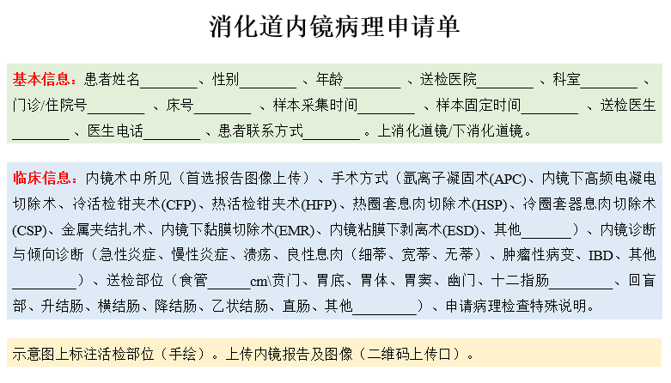

（规范性附录）

大体病理中标本取材规范、编号规范、脱水包埋规范
  - 细蒂息肉样标本
取材规范：第一刀沿着蓝色虚线，包含蒂部组织，取最大切面。其他刀，可以沿着虚线向左右两侧分别切开。
编号规范：从左至右侧，依次编号为1-4号蜡块。
包埋规范：1-3号蜡块（蓝线），包埋右侧面进行切片。4号蜡块（黄线），包埋左侧面进行切片。
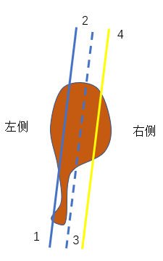
图C.1 细蒂息肉样标本
  - 粗蒂（宽基）息肉样标本
取材规范：第一刀沿着蓝色虚线，包含蒂部组织，取最大切面。其他刀，可以沿着虚线向左右两侧分别切开。
编号规范：从左至右侧，依次编号为1-7号蜡块。
包埋规范：1-6号蜡块（蓝线），包埋右侧面进行切片。7号蜡块（黄线），包埋左侧面进行切片。
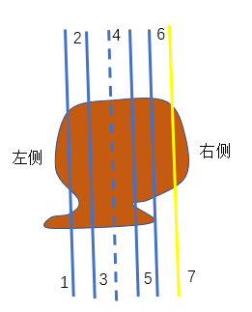
图C.2 粗蒂息肉样标本
  - 平坦型标本（较小时）
取材规范：口侧12点，肛侧6点之间连线z。第一刀沿着蓝色虚线（垂直于z线），含红色病变中心点，取最大切面。其他刀，可以沿着虚线向口侧、肛侧的两侧分别切开。
编号规范：从口侧至肛侧，依次编号为1-12号蜡块。
包埋规范：1-11号蜡块（蓝线），包埋肛侧面进行切片。12号蜡块（黄线），包埋口侧面进行切片。
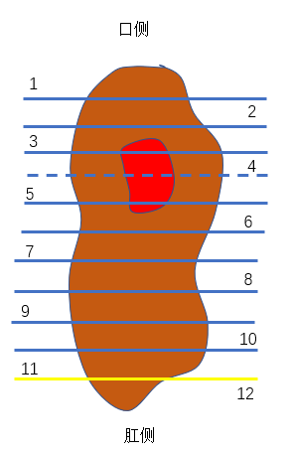
图C.3 平坦型标本（较小时）
  - 平坦型标本（较大时）
取材规范：口侧12点，肛侧6点之间连线z。第一刀沿着蓝色虚线（垂直于z线），含红色病变中心点，取最大切面。其他刀，可以沿着虚线向口侧、肛侧的两侧分别切开。对于长度超过2cm的组织，从中间切开（绿线）。
编号规范：从口侧至肛侧，依次编号为1-12号蜡块，从左至右侧，依次编号为A、B。
包埋规范：1-11号蜡块（蓝线），包埋肛侧面进行切片。12号蜡块（黄线），包埋口侧面进行切片。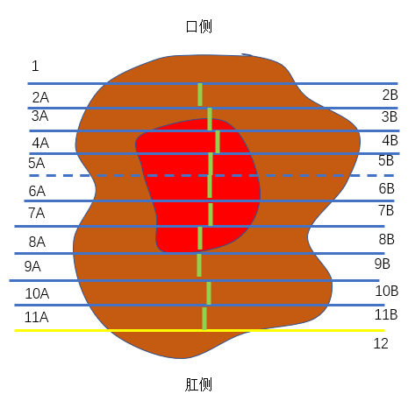
图C.4 平坦型标本（较小时）

（资料性附录）

病理标本切片捞片规范
  - 小标本

连续6个切面
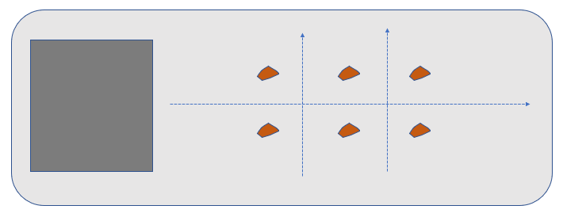

图D.1 小标本
  - 息肉样中标本

间隔10-20μm，2个切面。蒂部/基底面向下。
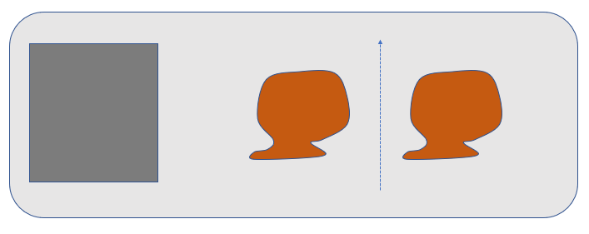

图D.2 息肉样中标本
  - 平坦型中标本

间隔10-20μm，2个切面。基底面（平坦一侧）向下，组织左侧（黄色涂墨）置于左侧，组织右侧（红色涂墨）置于右侧。
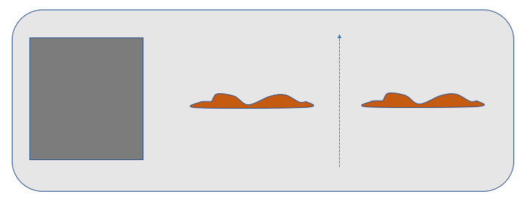

图D.3 平坦型中标本

（资料性）

消化道肿瘤病理报告单（示例）
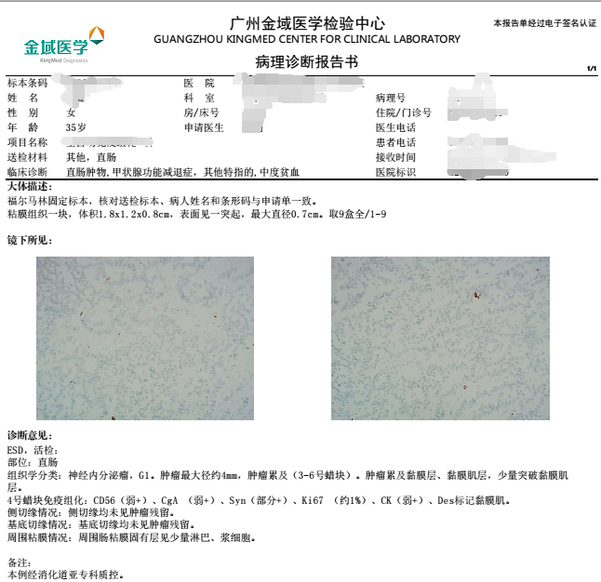

参考文献
- 2019版《WHO消化系统肿瘤分类》
- 中华医学会食管癌临床诊疗指南(2022版)
- 中华医学会胃癌临床诊疗指南(2022版)
- 中华医学会结直肠癌临床诊疗指南(2022版)中国消化内镜活组织检查与病理学检查规范专家共识（草案）[J]. 中华消化杂志, 2014,000(009):862-866.
- 中华医学会病理分会消化病理学组筹备组. 慢性胃炎及上皮性肿瘤胃黏膜活检病理诊断共识[J]. 中华病理学杂志, 2017,46(5):5.
- 中国胃肠道间质瘤病理共识意见专家组. 中国胃肠道间质瘤诊断治疗专家共识(2017年版)病理解读[J]. 中华病理学杂志, 2018,47(1):5.
- 中华医学会病理学分会消化疾病学组, 2020年中国胃肠胰神经内分泌肿瘤病理诊断共识专家组. 中国胃肠胰神经内分泌肿瘤病理诊断共识(2020版)[J]. 中华病理学杂志, 2021, 50(1):7.
- 中华医学会病理学分会消化疾病学组. 胃肠道腺瘤和良性上皮性息肉的病理诊断共识[J]. 中华病理学杂志, 2020, 49(1):9.
- 中华医学会消化内镜学分会病理学协作组. 中国消化内镜活组织检查与病理学检查规范专家共识(草案)[J]. 中国实用内科杂志, 2014, 34(9):5.
- 胃食管反流病、Barrett 食管和食管胃交界腺癌病理诊断共识[J]. 中华病理学杂志, 2017(2).
- 中华医学会消化内镜学分会消化系早癌内镜诊断与治疗协作组, 中华医学会消化病学分会消化道肿瘤协作组, 中华医学会消化病学分会消化病理学组. 中国早期食管鳞状细胞癌及癌前病变筛查与诊治共识(2015年,北京)[J]. 中华消化内镜杂志, 2016, 33(1):3-18.
- 中国早期食管癌筛查及内镜诊治专家共识意见精简版(2014年,北京)[J]. 中华消化杂志, 2015(35):299.
- 中华医学会消化内镜学分会. 中国食管鳞癌癌前状态及癌前病变诊治策略专家共识[J]. 中华消化内镜杂志, 2020, 37(12):853-867.
- 胃低级别上皮内瘤变规范化诊治专家共识(2019,北京)[J]. 中华胃肠内镜电子杂志.2019,6(2):49-56.
- 中国早期胃癌筛查及内镜诊治共识意见(2014年4月·长沙)[J]. 胃肠病学, 2014.
- 中华医学会消化内镜学分会, 中国抗癌协会肿瘤内镜专业委员会. 中国早期胃癌筛查及内镜诊治共识意见(2014年,长沙)[J]. 中华消化杂志, 2014, 34(007):361-377.
- 结直肠癌分子标志物临床检测中国专家共识[J]. 中华胃肠外科杂志, 2021(024-003).
- 结直肠肿瘤经自然腔道取标本手术专家共识(2019版)[J]. 中华结直肠疾病电子杂志, 2019.
- 胃肠道间质瘤中国专家组. 胃肠道间质瘤诊断与治疗中国专家共识[J]. 中华胃肠外科杂志, 2009(5):4.
- 中华医学会消化内镜学分会消化系早癌内镜诊断与治疗协会, 中华医学会消化病学分会消化道肿瘤协作组, 中华医学会消化内镜学分会肠道学组,等. 中国早期结直肠癌及癌前病变筛查与诊治共识意见(2014年11月·重庆)[J]. 中华内科杂志, 2015, 54(004):375-389.
- 中国胃癌筛查与早诊早治指南(2022,北京)[J]. 中华肿瘤杂志, 2022, 44(7):33.
- 胃内镜黏膜下剥离术围手术期指南[J]. 中华消化内镜杂志, 2017, 34(12):15.
- 胃癌HER2检测指南(2016版)专家组. 胃癌HER2检测指南(2016版)[J]. 中华病理学杂志, 2016, 45(008):528-532.

